МИНИСТЕРСТВО ТРУДА, ЗАНЯТОСТИ И ТРУДОВЫХ РЕСУРСОВ НОВОСИБИРСКОЙ ОБЛАСТИ

УПРАВЛЕНИЕ ТРУДА

***ОБЕСПЕЧЕНИЕ РАБОТНИКОВ СРЕДСТВАМИ ИНДИВИДУАЛЬНОЙ ЗАЩИТЫ***

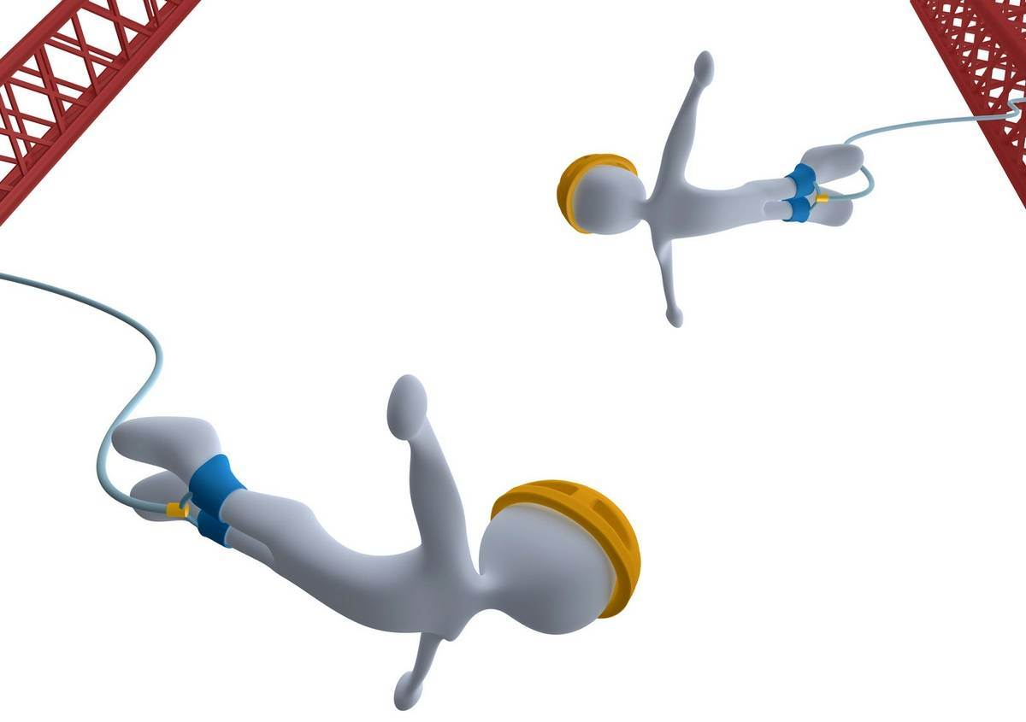

Памятка

Новосибирск 2017



**Статья 221 Трудового кодекса РФ**

**На работах с вредными и (или) опасными условиями труда, а также на работах, выполняемых в особых температурных условиях или связанных с загрязнением, работникам бЕсплатно выдаются средства индивидуальной защиты**

***Средства индивидуальной защиты (СИЗ) –***

*средства индивидуального пользования, используемые для предотвращения*

*или уменьшения воздействия на работников вредных и (или) опасных производственных факторов, а также для защиты от загрязнения*

**

**СИЗ должны иметь действующие сертификат или декларацию соответствия требованиям безопасности**

**СИЗ предоставляются в соответствии с:**

типовыми нормами бесплатной выдачи СИЗ, соответствующими виду деятельности работодателя,

типовыми нормами для работников сквозных профессий и должностей всех отраслей экономики (при отсутствии профессий и должностей в отраслевых типовых нормах),

типовыми нормами для работников, профессии (должности) которых характерны для выполняемых работ (при отсутствии профессий и должностей в сквозных типовых нормах),



результатами проведения специальной оценки условий труда.





**Работодатель обязан**

|  |  |
| --- | --- |
| C:\Users\eak\Desktop\1KUNBqzenNk.jpg | Обеспечить за счет собственных средств приобретение и выдачу работникам СИЗ |
|  |  |
| C:\Users\eak\Desktop\1KUNBqzenNk.jpg | Обеспечить применение работниками СИЗ |
|  |  |
| C:\Users\eak\Desktop\1KUNBqzenNk.jpg | Обеспечить информирование работников о полагающихся им СИЗ при проведении вводного инструктажа |
|  |  |
| C:\Users\eak\Desktop\1KUNBqzenNk.jpg | Выдавать работникам СИЗ, соответствующие их полу, росту, размерам, а также характеру и условиям выполняемой ими работы |
|  |  |
| C:\Users\eak\Desktop\1KUNBqzenNk.jpg | Оплатить простой, возникший по причине отказа работника от выполнения трудовых обязанностей из-за необеспечения его СИЗ |
|  |  |
| C:\Users\eak\Desktop\1KUNBqzenNk.jpg | Вести личные карточки учета выдачи СИЗ по установленной законодательством форме с целью контроля за их своевременной выдачей |
|  |  |
| C:\Users\eak\Desktop\1KUNBqzenNk.jpg | Проводить инструктаж работников о правилах применения СИЗ, для которых требуются практические навыки, способах проверки их работоспособности и исправности, а также организовывать тренировки по их применению |
|  |  |
| C:\Users\eak\Desktop\1KUNBqzenNk.jpg | Обеспечивать испытание и проверку исправности СИЗ в соответствии с установленными в национальных стандартах сроками |
|  |  |
| C:\Users\eak\Desktop\1KUNBqzenNk.jpg | Обеспечивать уход за СИЗ и их хранение, осуществлять химчистку, стирку, дегазацию, дезактивацию, дезинфекцию, обезвреживание, обеспыливание, сушку СИЗ, а также ремонт и замену СИЗ |





**Работодателю разрешается**

|  |  |
| --- | --- |
| C:\Users\eak\Desktop\Елена\Методические рекомендации\СИЗ\unnamed.png | Приобретать СИЗ во временное пользование по договору аренды |
|  |  |
| C:\Users\eak\Desktop\Елена\Методические рекомендации\СИЗ\unnamed.png | Устанавливать и утверждать нормы бесплатной выдачи работникам СИЗ, улучшающие по сравнению с типовыми нормами защиту работников от производственных факторов (с учетом мнения выборного органа первичной профсоюзной организации или иного представительного органа работников и своего финансово-экономического положения) |
|  |  |
| C:\Users\eak\Desktop\Елена\Методические рекомендации\СИЗ\unnamed.png | Заменять один вид СИЗ, предусмотренных типовыми нормами, аналогичным, обеспечивающим равноценную защиту от производственных факторов (с учетом мнения выборного органа первичной профсоюзной организации или иного представительного органа работников) |
|  |  |
| C:\Users\eak\Desktop\Елена\Методические рекомендации\СИЗ\unnamed.png | Вести карточки учета выдачи СИЗ в электронном виде с обязательной персонификацией работника |





**работник обязан**

|  |  |
| --- | --- |
| C:\Users\eak\Desktop\1KUNBqzenNk.jpg | Правильно применять СИЗ, выданные ему в установленном порядке |
|  |  |
| C:\Users\eak\Desktop\1KUNBqzenNk.jpg | Ставить в известность работодателя (или его представителя) о выходе из строя (неисправности) СИЗ |



**работник имеет право**

|  |  |
| --- | --- |
| C:\Users\eak\Desktop\Елена\Методические рекомендации\СИЗ\unnamed.png | На обеспечение СИЗ за счет средств работодателя |
|  |  |
| C:\Users\eak\Desktop\Елена\Методические рекомендации\СИЗ\unnamed.png | На получение информации от работодателя о полагающихся ему СИЗ |
|  |  |
| C:\Users\eak\Desktop\Елена\Методические рекомендации\СИЗ\unnamed.png | На отказ от выполнения трудовых обязанностей в случае необеспечения полагающимися ему СИЗ |





**Запрещается**

|  |  |
| --- | --- |
| C:\Users\eak\Desktop\i.jpg | Приобретать СИЗ, не имеющих сертификат или декларацию соответствия |
|  |  |
| C:\Users\eak\Desktop\i.jpg | Допускать работников к выполнению работ без выданных им в установленном порядке СИЗ, а также с неисправными, не отремонтированными и загрязненными СИЗ |
|  |  |
| C:\Users\eak\Desktop\i.jpg | Требовать от работника исполнения его трудовых обязанностей в случае необеспечения его полагающимися ему СИЗ |





**Нормативные документы**

Трудовой кодекс Российской Федерации (статьи 212, 219, 221).



Приказ Минздравсоцразвития России от 01.06.2009 № 290н «Об утверждении Межотраслевых правил обеспечения работников специальной одеждой, специальной обувью и другими средствами индивидуальной защиты».



«ТР ТС 019/2011. Технический регламент Таможенного союза. О безопасности средств индивидуальной защиты», принятый решением Комиссии Таможенного союза от 09.12.2011 № 878.



Типовые нормы бесплатной выдачи СИЗ.

**Форма**

*Лицевая сторона личной карточки*

ЛИЧНАЯ КАРТОЧКА № ____

учета выдачи СИЗ

|  |  |  |
| --- | --- | --- |
| Фамилия __________________________________ |  | Пол _________________________ |
| Имя ______________________________________ |  | Рост _________________________ |
| Отчество __________________________________ |  | Размер: |
| Табельный номер ___________________________ |  | одежды ______________________ |
| Структурное подразделение __________________ |  | обуви ________________________ |
| Профессия (должность) _____________________ |  | головного убора _______________ |
| Дата поступления на работу __________________ |  | противогаза __________________ |
| Дата изменения профессии (должности) или  перевода в другое структурное подразделение |  | респиратора __________________  рукавиц ______________________ |
| ___________________________________________________ |  | перчаток _____________________ |

Предусмотрена выдача ___________________________________________________________

(наименование типовых (типовых отраслевых) норм)

|  |  |  |  |
| --- | --- | --- | --- |
| Наименование СИЗ | Пункт типовых норм | Единица измерения | Количество на год |
|  |  |  |  |
|  |  |  |  |

Руководитель структурного подразделения _______________ ______________________

(подпись) (Ф.И.О.)

*Оборотная сторона личной карточки*

|  |  |  |  |  |  |  |  |  |  |  |
| --- | --- | --- | --- | --- | --- | --- | --- | --- | --- | --- |
| Наиме-нование СИЗ | № сертифи-ката или деклара-ции соотве-тствия | Выдано | | | | Возвращено | | | | |
| дата | коли-чество | % износа | подпись получи-вшего СИЗ | дата | коли-чество | % износа | подпись сдавше-го СИЗ | подпись приня-вшего СИЗ |
| 1 | 2 | 3 | 4 | 5 | 6 | 7 | 8 | 9 | 10 | 11 |
|  |  |  |  |  |  |  |  |  |  |  |
|  |  |  |  |  |  |  |  |  |  |  |

**Министерство труда, занятости и трудовых ресурсов**

**Новосибирской области**

**Ленина ул., д. 28, г. Новосибирск, 630004**

**тел.: (383) 222-72-50, факс: (383) 227-13-83**

**Отдел управления охраной труда и**

**государственной экспертизы условий труда управления труда**

**тел.: (383) 222-11-53, факс: 222-45-26**

**E-mail: ohrtrud@mintrud.nso.ru**